Министерство науки и высшего образования Российской Федерации
Федеральное государственное автономное образовательное учреждение
высшего образования «Уральский федеральный университет
имени первого Президента России Б.Н. Ельцина»
Институт радиоэлектроники и информационных технологий – РТФ
Центр ускоренного обучения

КУРСОВАЯ РАБОТА
по дисциплине «Технологии программирования»
на тему
«Разработка веб-приложения для учета автомобилей на парковке
с использованием Spring Boot»
Вариант 7

Студент: Помазов К. Д.
Группа: РИЗ-250213у

Преподаватель: Архипов Н. А.

Екатеринбург 2026
СОДЕРЖАНИЕ
ОПРЕДЕЛЕНИЯ 3
ОБОЗНАЧЕНИЯ И СОКРАЩЕНИЯ 4
ВВЕДЕНИЕ 5
1 Описание используемых технологий 6
1.1 Существующие фреймворки Java 6
1.2 Spring Boot 7
1.3 База данных H2 7
1.4 Spring MVC 8
1.5 Lombok 9
1.6 JPA 9
2 Описание задачи 10
2.1 Постановка задачи 10
2.2 Описание структуры базы данных 10
2.3 Описание классов 11
2.4 Востребованность фреймворка Spring Boot 12
3 Разработка веб-приложения 14
3.1 Описание структуры проекта 14
3.2 Описание решения поставленной задачи 14
3.3 Описание реализации веб-приложения 15
3.4 Результат работы веб-приложения 16
ЗАКЛЮЧЕНИЕ 21
СПИСОК ИСПОЛЬЗОВАННЫХ ИСТОЧНИКОВ 22
ПРИЛОЖЕНИЕ 1 23
ПРИЛОЖЕНИЕ 2 26

ОПРЕДЕЛЕНИЯ
В настоящей пояснительной записке применяют следующие термины с соответствующими определениями:
Фреймворк – программная платформа, которая задает структуру приложения и берет на себя типовые задачи (обработку запросов, работу с базой данных, безопасность).
Веб-приложение – клиент-серверное приложение, с которым пользователь работает через браузер.
Сущность (Entity) – Java-класс, объекты которого сохраняются в таблицу базы данных.
Репозиторий – интерфейс доступа к данным одной сущности: поиск, сохранение, удаление записей.
Контроллер – класс, который принимает HTTP-запросы пользователя и возвращает страницу или данные.
Аутентификация – проверка того, что пользователь является тем, за кого себя выдает (ввод логина и пароля).
Авторизация – проверка прав пользователя на выполнение конкретного действия.
Роль – набор прав пользователя в системе (READ_ONLY, USER, ADMIN).
Бин (Bean) – объект, созданием и жизненным циклом которого управляет контейнер Spring.

ОБОЗНАЧЕНИЯ И СОКРАЩЕНИЯ
БД – база данных.
СУБД – система управления базами данных.
API – Application Programming Interface, программный интерфейс приложения.
CRUD – Create, Read, Update, Delete – создание, чтение, изменение и удаление записей.
HTTP – HyperText Transfer Protocol, протокол передачи гипертекста.
JDBC – Java Database Connectivity, стандартный API Java для работы с БД.
JPA – Jakarta Persistence API, спецификация объектно-реляционного отображения в Java.
JVM – Java Virtual Machine, виртуальная машина Java.
MVC – Model-View-Controller, архитектурный шаблон «модель – представление – контроллер».
ORM – Object-Relational Mapping, объектно-реляционное отображение.
SQL – Structured Query Language, язык структурированных запросов.
UI – User Interface, пользовательский интерфейс.

ВВЕДЕНИЕ
Сейчас большая часть корпоративных информационных систем делается в виде веб-приложений. Пользователю не нужно ничего устанавливать – достаточно браузера, а все данные хранятся централизованно на сервере. Для языка Java самым популярным инструментом для таких задач является фреймворк Spring и его надстройка Spring Boot.
Учет автомобилей на парковке – типичная задача небольшой организации: нужно знать, какие машины стоят на парковке, на каком месте, сколько времени и сколько должен заплатить владелец. Если вести такой учет в тетради или в Excel, то данные легко потерять, а разграничить доступ между сотрудниками почти невозможно.
Цель работы – разработать веб-приложение для учета автомобилей на парковке и справочника моделей автомобилей с их стоимостью с использованием Spring Boot.
Для достижения цели нужно решить следующие задачи:
– изучить существующие Java-фреймворки и выбрать технологии для разработки;
– спроектировать структуру базы данных и классов приложения;
– реализовать веб-формы входа, регистрации, списков, ввода данных, расчета, управления ролями и «О приложении»;
– реализовать разграничение доступа по ролям READ_ONLY, USER и ADMIN;
– подключить Spring Boot Actuator для мониторинга приложения;
– проверить работу приложения и оформить пояснительную записку.
Объект исследования – процесс учета автомобилей на парковке. Предмет исследования – разработка веб-приложений на платформе Spring Boot.

1 Описание используемых технологий

1.1 Существующие фреймворки Java
Для разработки серверных приложений на Java существует несколько фреймворков. Кратко рассмотрим самые известные.
Spring Framework / Spring Boot – самый распространенный фреймворк в корпоративной разработке. Основан на внедрении зависимостей, имеет модули почти под любую задачу: веб, безопасность, работа с БД, очереди сообщений. Spring Boot упрощает настройку за счет автоконфигурации и встроенного сервера.
Jakarta EE (раньше Java EE) – набор стандартов (Servlet, JPA, CDI, JAX-RS и др.), которые реализуют серверы приложений, например WildFly или GlassFish. Подходит для крупных систем, но настройка сложнее.
Quarkus – современный фреймворк от Red Hat, ориентированный на облака и Kubernetes. Быстро запускается и умеет компилироваться в нативный код через GraalVM.
Micronaut – похож на Quarkus, внедрение зависимостей выполняется на этапе компиляции, поэтому приложения потребляют мало памяти. Хорошо подходит для микросервисов.
Jakarta Server Faces (JSF) – компонентный фреймворк для построения UI на сервере. Сейчас используется в основном в старых проектах.
Vaadin – фреймворк, в котором интерфейс пишется полностью на Java, без HTML и JavaScript.
Сравнение фреймворков приведено в таблице 1.
Таблица 1 – Сравнение Java-фреймворков
Фреймворк | Сфера применения | Открытый код | Порог входа
Spring Boot | Корпоративные веб-приложения, микросервисы | Да (Apache 2.0) | Средний
Jakarta EE | Крупные корпоративные системы | Да (EPL 2.0) | Высокий
Quarkus | Облачные и нативные микросервисы | Да (Apache 2.0) | Средний
Micronaut | Микросервисы, serverless | Да (Apache 2.0) | Средний
JSF | Серверный UI, старые проекты | Да | Высокий
Vaadin | Бизнес-интерфейсы на чистой Java | Да (ядро), есть платные компоненты | Низкий

Для курсовой работы выбран Spring Boot, так как он лучше всего документирован, по нему больше всего примеров и он чаще всего встречается в вакансиях (см. раздел 2.4).

1.2 Spring Boot
Spring Boot – это проект на базе Spring Framework, задача которого – максимально упростить создание и запуск приложения. Основные возможности:
– стартеры – готовые наборы зависимостей (spring-boot-starter-web, -data-jpa, -security и т.д.), не нужно подбирать версии библиотек вручную;
– автоконфигурация – Spring Boot сам настраивает бины по найденным в проекте библиотекам, например, увидев драйвер H2, сам создает подключение к БД;
– встроенный сервер Tomcat – приложение запускается как обычная Java-программа, без отдельного сервера приложений;
– Actuator – готовые эндпоинты для мониторинга (/actuator/health, /actuator/metrics и др.);
– настройка через один файл application.properties.
В проекте используется Spring Boot 3.5. Точка входа – класс ParkingApplication с аннотацией @SpringBootApplication, которая включает автоконфигурацию и сканирование компонентов в пакете ru.urfu.parking.

1.3 База данных H2
H2 – реляционная СУБД, написанная на Java. Ее можно запускать прямо внутри приложения (embedded-режим), хранить данные в памяти или в файле. Для учебного проекта это удобно: не нужно устанавливать отдельный сервер БД. В приложении данные хранятся в файле ./data/parking, поэтому не пропадают после перезапуска. Также у H2 есть веб-консоль, через которую можно посмотреть таблицы.
Сравнение H2 с другими популярными СУБД приведено в таблице 2.
Таблица 2 – Сравнение СУБД
Критерий | H2 | PostgreSQL | MySQL
Тип | Встраиваемая / серверная | Серверная | Серверная
Установка | Не нужна (библиотека jar) | Отдельный сервер | Отдельный сервер
Хранение | В памяти или в файле | На диске | На диске
Лицензия | MPL 2.0 / EPL 1.0 | PostgreSQL License | GPL / коммерческая
Производительность на больших объемах | Низкая | Высокая | Высокая
Где применяется | Тесты, прототипы, учебные проекты | Промышленные системы | Веб-проекты, CMS

В Java и Spring есть несколько способов работы с БД:
– JDBC – низкоуровневый API: открываем соединение, пишем SQL, вручную разбираем ResultSet;
– JdbcTemplate (Spring JDBC) – обертка над JDBC, убирает шаблонный код, но SQL пишется вручную;
– JPA / Hibernate – ORM: работаем с объектами, а SQL генерируется автоматически;
– Spring Data JPA – надстройка над JPA: достаточно объявить интерфейс репозитория, а реализация создается автоматически, запросы строятся по имени метода (findByCreatedBy);
– MyBatis, jOOQ – сторонние библиотеки, где SQL остается под контролем разработчика.
В проекте используется Spring Data JPA, так как он требует меньше всего кода.

1.4 Spring MVC
Spring MVC – модуль Spring для веб-приложений, построенный по шаблону Model-View-Controller. Модель – это данные, представление (View) – HTML-шаблон, контроллер – класс, который обрабатывает запрос и решает, какие данные и какую страницу вернуть. Схема обработки запроса показана на рисунке 1.
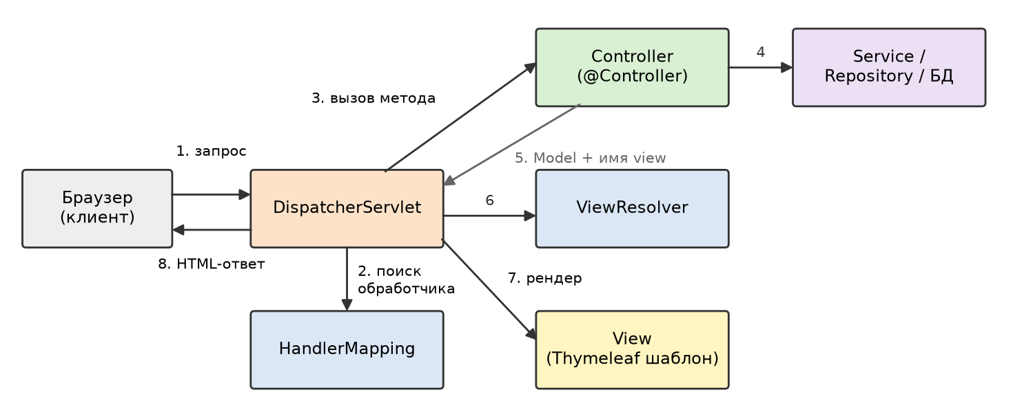
Рисунок 1 – Схема обработки запроса в Spring MVC
Все запросы сначала попадают в DispatcherServlet. Он через HandlerMapping находит метод контроллера, который подходит под URL (например, @GetMapping("/automobiles")). Контроллер обращается к сервисам, кладет данные в объект Model и возвращает имя шаблона. ViewResolver находит шаблон Thymeleaf, тот формирует HTML, и ответ уходит в браузер.

1.5 Lombok
Lombok – библиотека, которая на этапе компиляции генерирует шаблонный код по аннотациям: @Getter, @Setter, @NoArgsConstructor, @Data, @Builder и др. В проекте Lombok используется в классах-сущностях.
Плюсы использования Lombok:
– классы становятся короче и читаются легче;
– не нужно вручную обновлять геттеры и сеттеры при добавлении полей;
– меньше шанс ошибиться в шаблонном коде.
Минусы:
– нужен плагин в IDE, иначе среда разработки показывает ошибки;
– сгенерированного кода не видно, это мешает отладке;
– Lombok зависит от внутренностей компилятора, поэтому на новых версиях JDK может не работать. В проекте это случилось: версия из Spring Boot не собиралась на JDK 27, пришлось поднять версию Lombok до 1.18.48;
– аннотация @Data на JPA-сущностях может давать проблемы с equals/hashCode, поэтому в проекте использованы только @Getter и @Setter.

1.6 JPA
JPA (Jakarta Persistence API) – это спецификация, то есть набор интерфейсов и аннотаций (@Entity, @Id, @ManyToOne и т.д.) для объектно-реляционного отображения. Сама по себе JPA ничего не делает, нужна реализация.
Основные реализации JPA:
– Hibernate – самая популярная реализация, используется в Spring Boot по умолчанию (используется и в проекте);
– EclipseLink – эталонная реализация JPA от Eclipse Foundation;
– OpenJPA – реализация от Apache, сейчас развивается слабо.
Плюсы JPA: не нужно писать SQL для простых операций, код не зависит от конкретной СУБД, есть кэширование и ленивая загрузка связей. Минусы: сложнее понять, какие запросы реально выполняются, есть известная проблема N+1 запросов, для сложных отчетов все равно приходится писать JPQL или SQL.

2 Описание задачи

2.1 Постановка задачи
Необходимо разработать веб-приложение с базой данных, в которой есть таблица пользователей и таблицы по варианту 7: список автомобилей на парковке (Automobile) и список моделей автомобилей с их стоимостью.
Пользователь открывает приложение, вводит логин и пароль и попадает на главную страницу. Из нее можно перейти к спискам автомобилей и моделей, где каждую запись можно изменить, удалить, а также добавить новую.
В приложении должны быть роли:
– READ_ONLY – только просмотр, выдается всем новым пользователям при регистрации;
– USER – видит и редактирует только записи, которые создал сам;
– ADMIN – полный доступ ко всем данным и форма назначения ролей.
Также нужно подключить Spring Boot Actuator. Требуемые веб-формы: вход, списки и формы ввода для двух таблиц, главная страница, «О приложении», форма расчета характеристик и форма добавления ролей. В качестве расчета реализован расчет стоимости стоянки автомобиля и его примерной текущей стоимости с учетом износа.

2.2 Описание структуры базы данных
База данных состоит из трех таблиц (рисунок 2). Таблицы создаются автоматически Hibernate по классам-сущностям (spring.jpa.hibernate.ddl-auto=update).
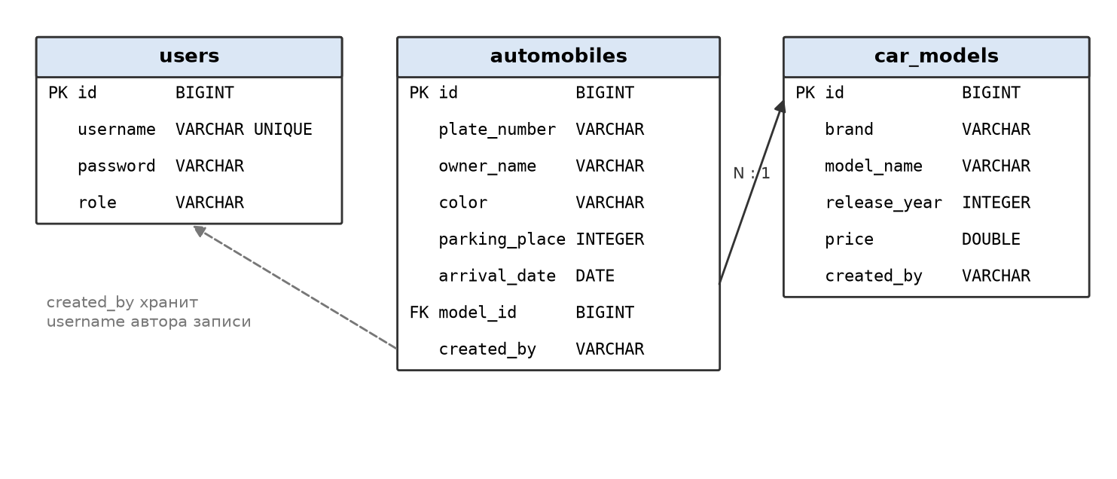
Рисунок 2 – Структура базы данных
Описание полей таблиц приведено в таблице 3.
Таблица 3 – Описание полей таблиц БД
Таблица | Поле | Тип | Описание
users | id | BIGINT | Первичный ключ
 | username | VARCHAR | Логин (уникальный)
 | password | VARCHAR | Хеш пароля (BCrypt)
 | role | VARCHAR | Роль: READ_ONLY, USER, ADMIN
car_models | id | BIGINT | Первичный ключ
 | brand / model_name | VARCHAR | Марка и модель
 | release_year | INTEGER | Год выпуска
 | price | DOUBLE | Стоимость нового автомобиля, руб.
 | created_by | VARCHAR | Логин создателя записи
automobiles | id | BIGINT | Первичный ключ
 | plate_number | VARCHAR | Государственный номер
 | owner_name | VARCHAR | ФИО владельца
 | color | VARCHAR | Цвет
 | parking_place | INTEGER | Номер парковочного места
 | arrival_date | DATE | Дата заезда на парковку
 | model_id | BIGINT | Внешний ключ на car_models.id
 | created_by | VARCHAR | Логин создателя записи

Связь между automobiles и car_models – «многие к одному»: одной модели может соответствовать несколько автомобилей. Поле created_by хранит логин пользователя, который создал запись, по нему фильтруются записи для роли USER.

2.3 Описание классов
Диаграмма классов приложения показана на рисунке 3. Классы разделены на слои: контроллеры, сервисы, репозитории и сущности.
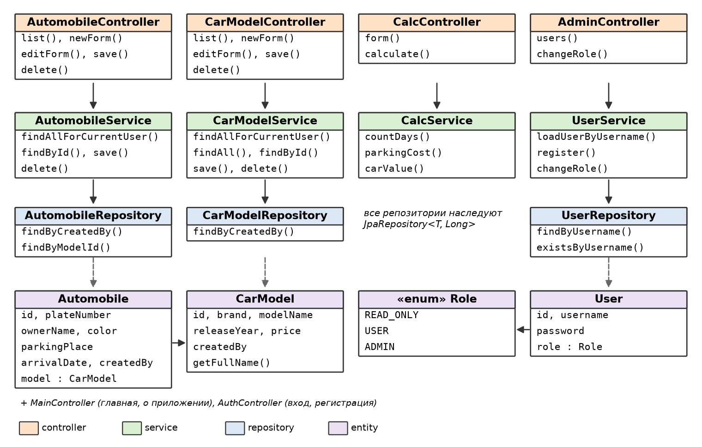
Рисунок 3 – Диаграмма классов приложения
– Сущности (Automobile, CarModel, User, перечисление Role) описывают таблицы БД.
– Репозитории (AutomobileRepository, CarModelRepository, UserRepository) наследуют JpaRepository и дают доступ к данным. Дополнительные методы (findByCreatedBy, findByUsername) Spring Data строит по имени метода.
– Сервисы содержат логику: AutomobileService и CarModelService фильтруют записи по роли и проверяют, что USER не трогает чужие записи; CalcService выполняет расчет; UserService отвечает за регистрацию, смену ролей и загрузку пользователя для Spring Security.
– Контроллеры принимают запросы от форм и возвращают Thymeleaf-шаблоны.
– Конфигурация: SecurityConfig настраивает доступ к URL, DataInitializer заполняет БД тестовыми данными при первом запуске.

2.4 Востребованность фреймворка Spring Boot
Чтобы оценить востребованность Spring Boot, был выполнен поиск вакансий на сайте hh.ru по названию фреймворка и по аналогам из других языков. Результаты на 24.10.2026 приведены в таблице 4.
Таблица 4 – Количество вакансий на hh.ru (поиск по названию, 24.10.2026)
Фреймворк (язык) | Россия | Москва | Екатеринбург
Spring Boot (Java) | 253 | 158 | 2
Django (Python) | 184 | 84 | 4
Laravel (PHP) | 120 | 77 | 6
ASP.NET Core (C#) | 107 | 61 | 2
Quarkus (Java) | 13 | 3 | 0

По данным поиска Spring Boot опережает аналоги на других языках по России в целом и по Москве. Среди Java-фреймворков он лидирует с большим отрывом (Quarkus почти не встречается). В Екатеринбурге вакансий по всем фреймворкам мало, поэтому разница там не показательна. Стоит учитывать, что многие вакансии Java-разработчика не содержат слов «Spring Boot» в названии, хотя знание Spring в них требуется, поэтому реальная доля Spring еще выше. Изучение Spring Boot полезно для трудоустройства.

3 Разработка веб-приложения

3.1 Описание структуры проекта
Проект собирается с помощью Maven (используется Maven Wrapper, поэтому Maven не нужно устанавливать отдельно). Структура пакетов:
– ru.urfu.parking – главный класс ParkingApplication;
– config – настройки безопасности (SecurityConfig) и начальные данные (DataInitializer);
– entity – JPA-сущности и перечисление ролей;
– repository – интерфейсы Spring Data JPA;
– service – бизнес-логика и вспомогательный класс SecurityUtils для получения текущего пользователя;
– controller – Spring MVC контроллеры;
– resources/templates – HTML-шаблоны Thymeleaf (общий фрагмент fragments/header.html с меню и папки automobiles, models, admin);
– resources/static/css – стили; application.properties – настройки БД, Actuator и Thymeleaf.

3.2 Описание решения поставленной задачи
Приложение «Парковка» позволяет вести учет автомобилей и справочник моделей. При первом запуске DataInitializer создает трех тестовых пользователей (admin, user, guest) и несколько записей.
Безопасность построена на Spring Security. Пароли хранятся в виде хеша BCrypt. Права проверяются на двух уровнях: в SecurityConfig закрыты URL для добавления, изменения и удаления (доступны только USER и ADMIN), а в сервисах проверяется владелец записи – если пользователь с ролью USER попытается открыть чужую запись по прямой ссылке, будет выброшено AccessDeniedException и показана страница «Доступ запрещен». В шаблонах кнопки, недоступные роли, скрыты с помощью sec:authorize.
Форма расчета считает стоимость стоянки: количество суток (включая день заезда) умножается на тариф, при стоянке от 30 суток дается скидка 15%. Дополнительно считается примерная текущая стоимость автомобиля: цена модели уменьшается на 10% за каждый год с года выпуска, но не ниже 20% от исходной цены.

3.3 Описание реализации веб-приложения
Ниже приведены основные фрагменты кода. Сущность автомобиля связана с моделью через @ManyToOne, валидация полей сделана аннотациями Bean Validation:
@NotBlank(message = "Укажите госномер")
@Column(name = "plate_number")
private String plateNumber;

@NotBlank(message = "Укажите владельца")
@Column(name = "owner_name")
private String ownerName;

Фильтрация записей по роли выполняется в сервисе:
public List<Automobile> findAllForCurrentUser() {
if (SecurityUtils.isUser()) {
return automobileRepository.findByCreatedBy(SecurityUtils.currentUsername());
}
return automobileRepository.findAll();
}

Контроллер сохранения автомобиля проверяет ошибки валидации и, если они есть, возвращает форму обратно с сообщениями об ошибках:
public String save(@Valid @ModelAttribute("automobile") Automobile automobile,
BindingResult bindingResult,
@RequestParam(required = false) Long modelId,
Model model,
RedirectAttributes redirectAttributes) {
if (modelId == null) {
bindingResult.rejectValue("model", "model.empty", "Выберите модель");
}
if (bindingResult.hasErrors()) {
model.addAttribute("models", carModelRepository.findAll());
return "automobiles/form";
}

automobile.setModel(carModelRepository.findById(modelId).orElse(null));
automobileService.save(automobile);
redirectAttributes.addFlashAttribute("message", "Автомобиль сохранен");
return "redirect:/automobiles";
}

Расчет стоимости стоянки и стоимости автомобиля вынесен в отдельный сервис CalcService (листинг 2 приложения 1).
Регистрация нового пользователя всегда выдает роль READ_ONLY (метод register в UserService). Actuator подключен зависимостью spring-boot-starter-actuator. В application.properties открыты эндпоинты health, info, metrics и loggers; /actuator/health и /actuator/info доступны всем, остальные – только ADMIN. Ответ эндпоинта /actuator/health показан на рисунке 4. Полный код классов SecurityConfig и CalcService приведен в приложении 1, остальной код – в репозитории.
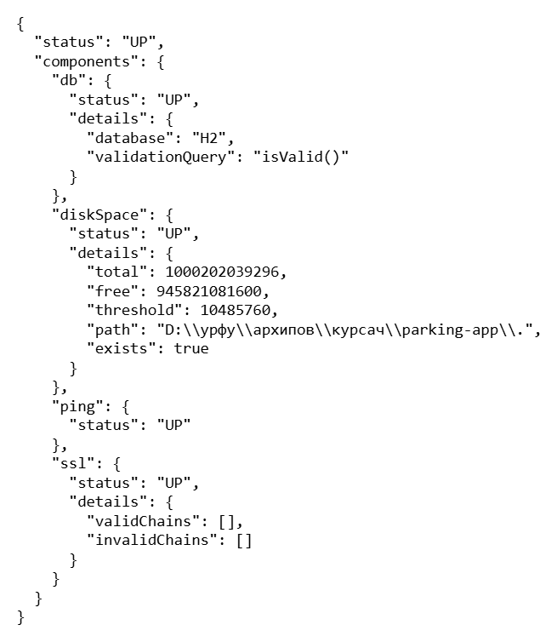
Рисунок 4 – Ответ эндпоинта /actuator/health

3.4 Результат работы веб-приложения
Страница входа показана на рисунке 5, страница регистрации – на рисунке 6.
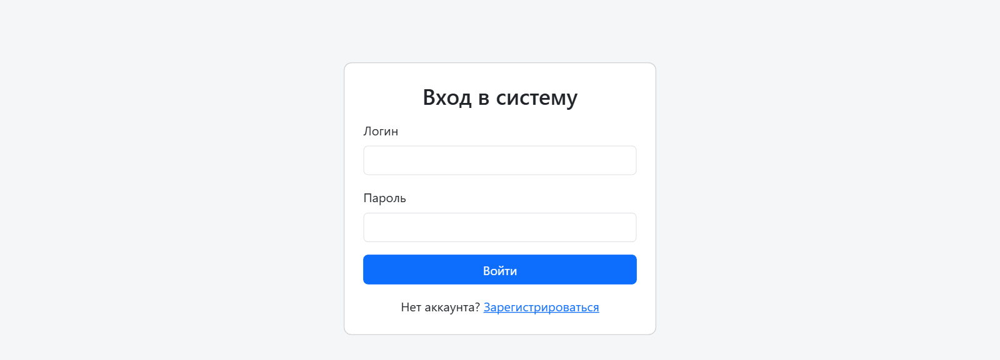
Рисунок 5 – Форма входа в приложение
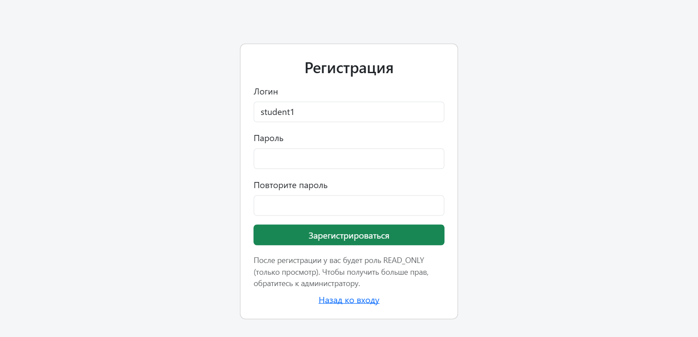
Рисунок 6 – Форма регистрации
После входа открывается главная страница (рисунок 7) с меню и количеством записей.
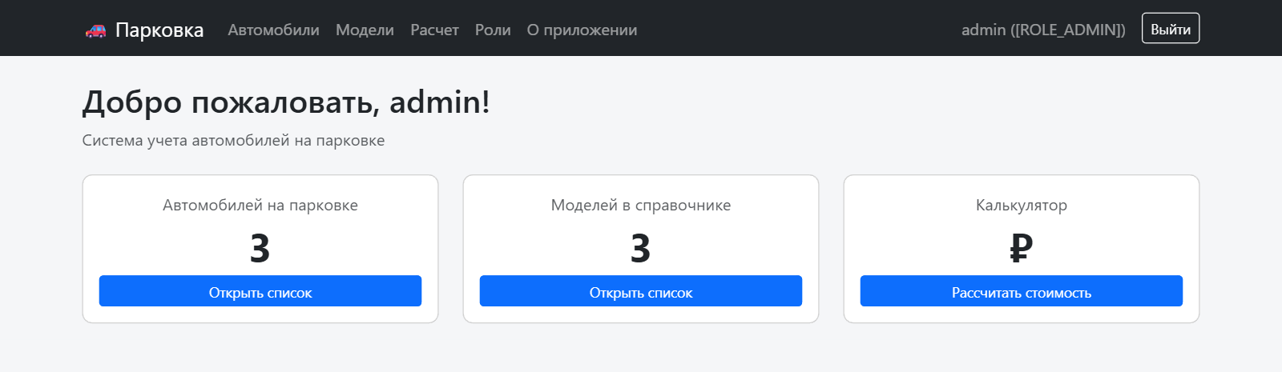
Рисунок 7 – Главная страница (роль ADMIN)
Список автомобилей для администратора показан на рисунке 8. ADMIN видит все записи и столбец «Создал».
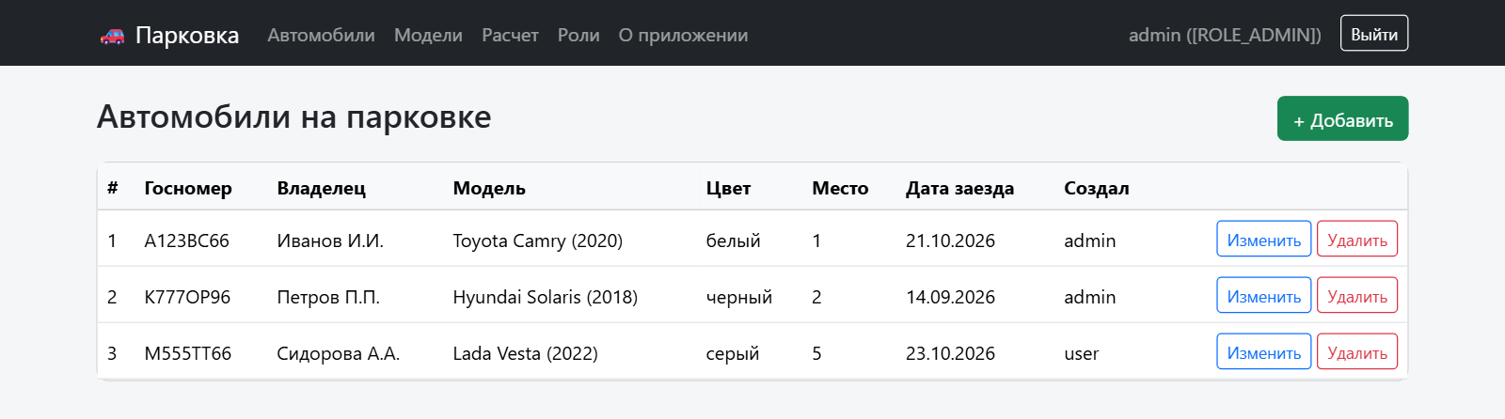
Рисунок 8 – Список автомобилей (роль ADMIN)
Форма добавления автомобиля показана на рисунке 9. Если отправить форму пустой, выводятся сообщения об ошибках (рисунок 10).
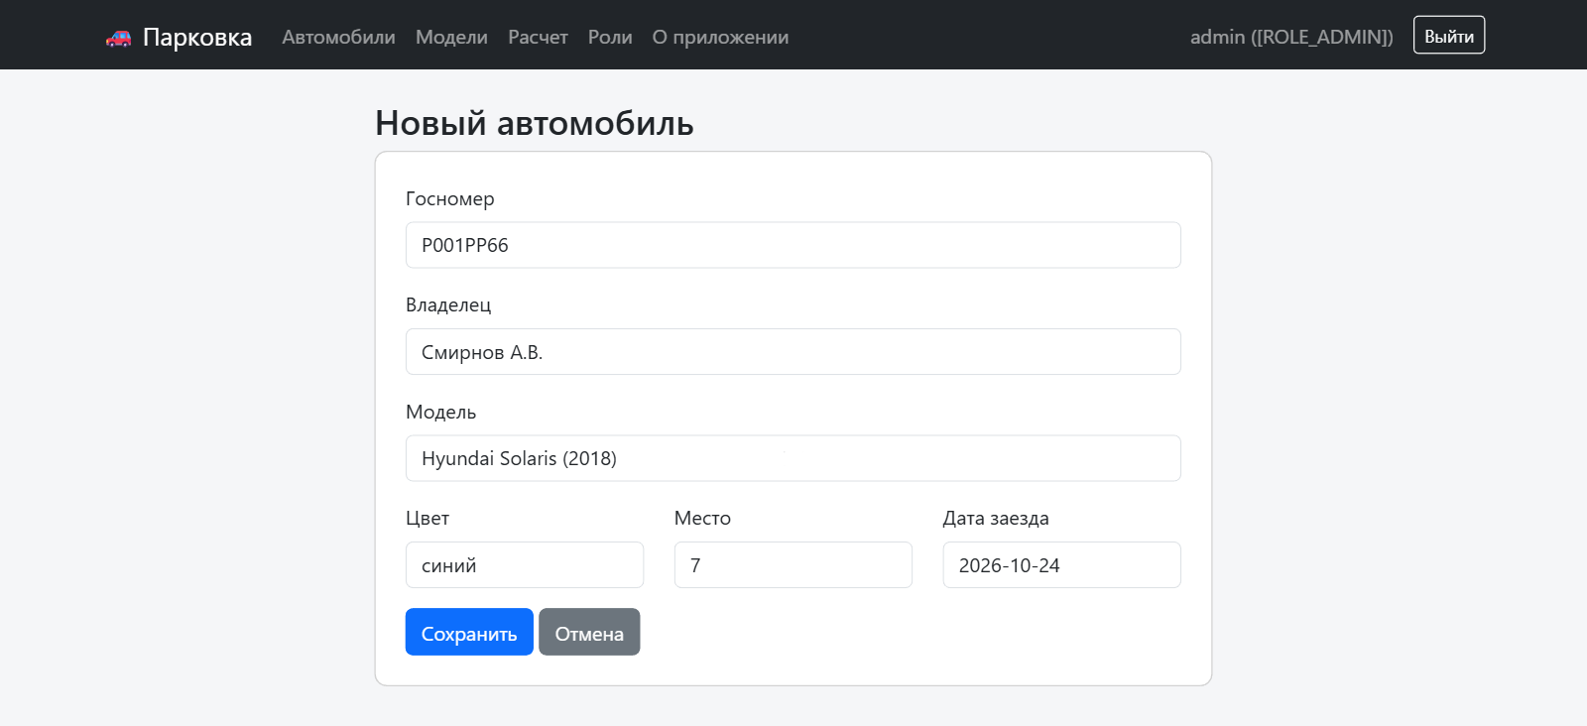
Рисунок 9 – Форма добавления автомобиля
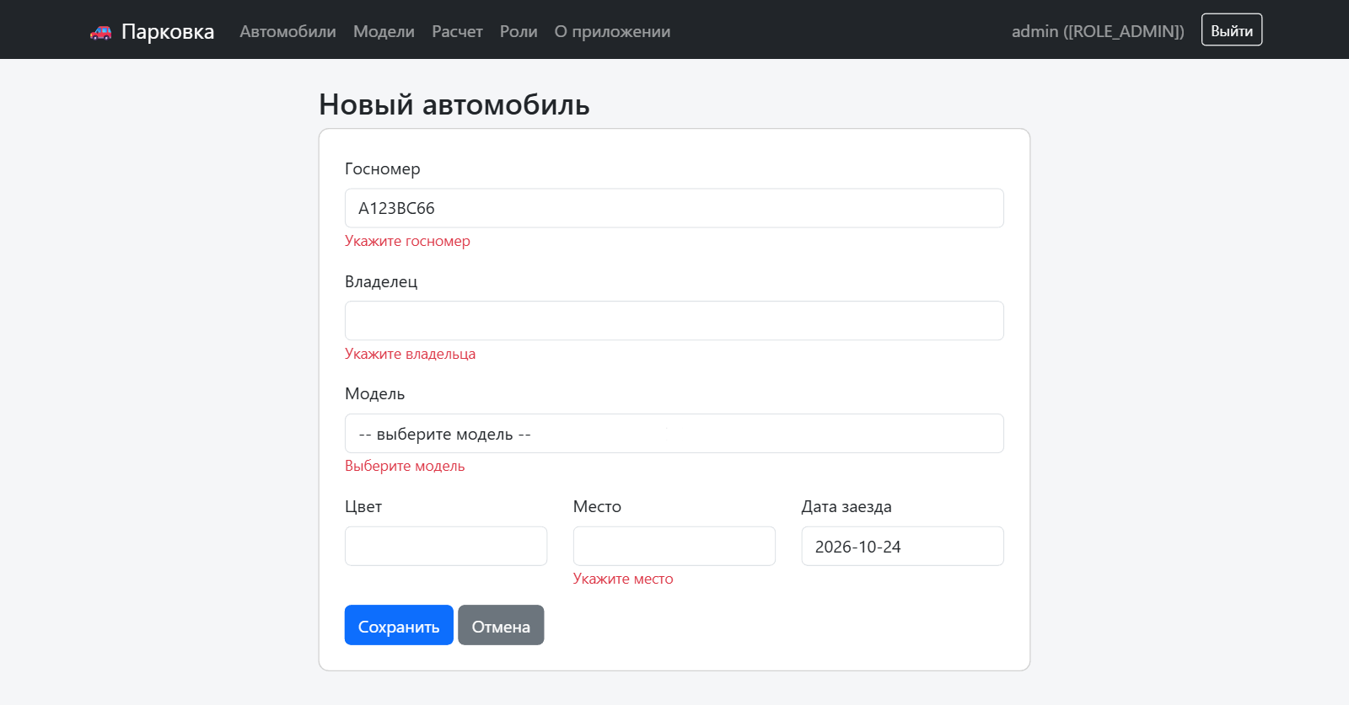
Рисунок 10 – Ошибки валидации в форме автомобиля
Список моделей и форма редактирования модели показаны на рисунках 11 и 12.
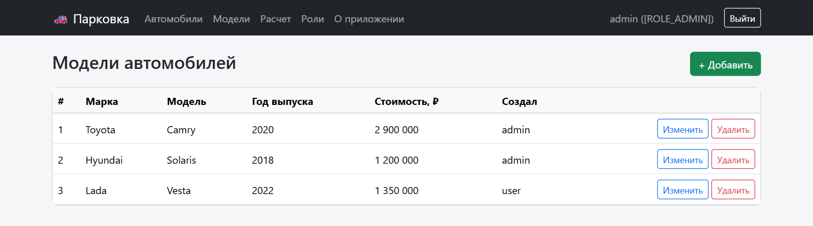
Рисунок 11 – Список моделей автомобилей
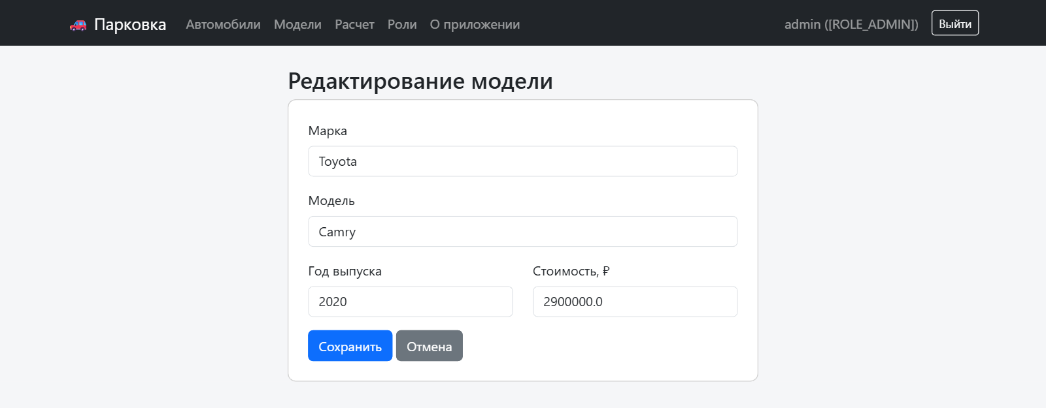
Рисунок 12 – Форма редактирования модели
Результат расчета стоимости для автомобиля, который стоит на парковке 41 день, показан на рисунке 13: 41 × 300 = 12 300 руб., со скидкой 15% – 10 455 руб.
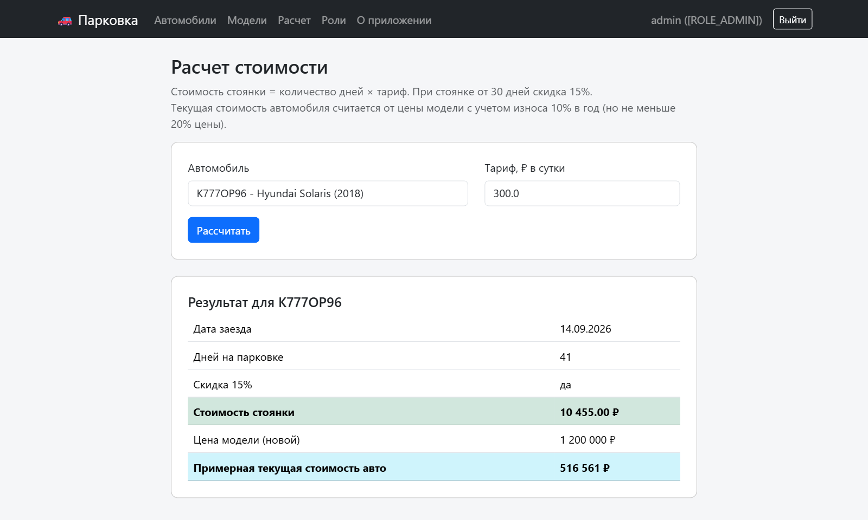
Рисунок 13 – Форма расчета стоимости
Форма назначения ролей доступна только администратору (рисунок 14).
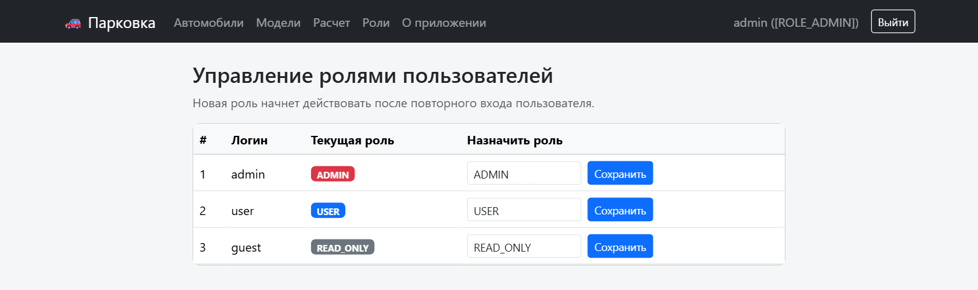
Рисунок 14 – Форма управления ролями
Пользователь с ролью USER видит только свою запись (рисунок 15), а пользователь с ролью READ_ONLY видит все записи, но без кнопок добавления, изменения и удаления (рисунок 16).
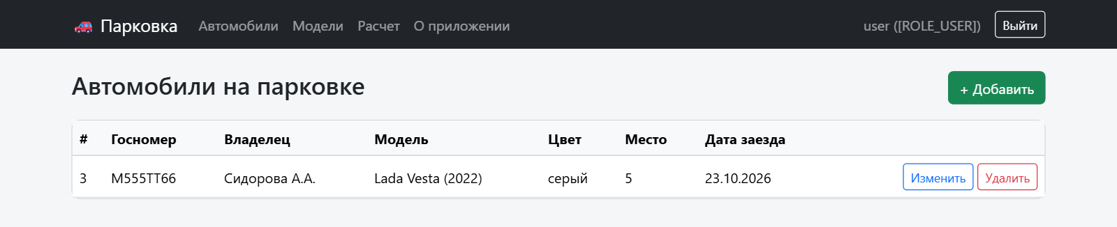
Рисунок 15 – Список автомобилей для роли USER
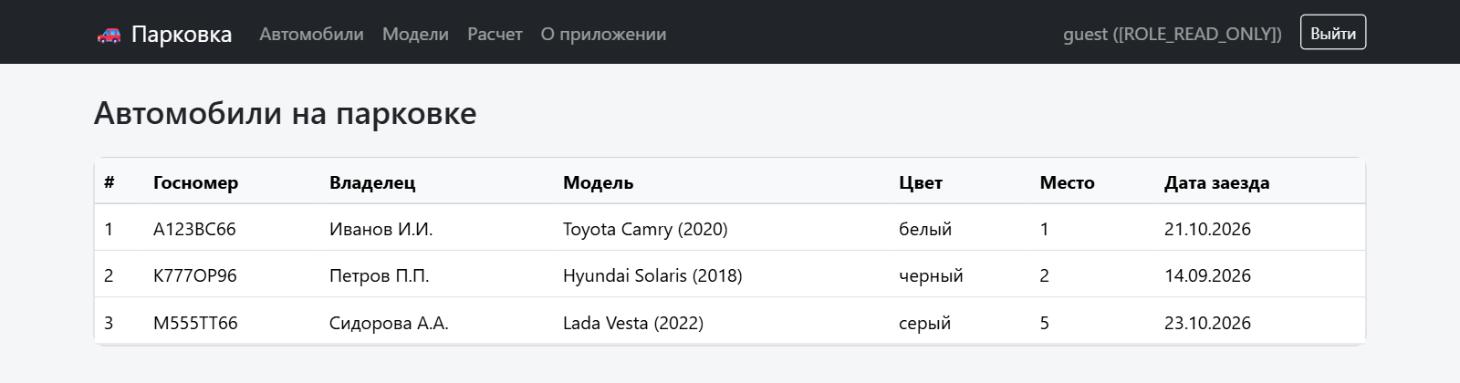
Рисунок 16 – Список автомобилей для роли READ_ONLY
При попытке READ_ONLY открыть форму добавления по прямой ссылке показывается страница «Доступ запрещен» (рисунок 17).
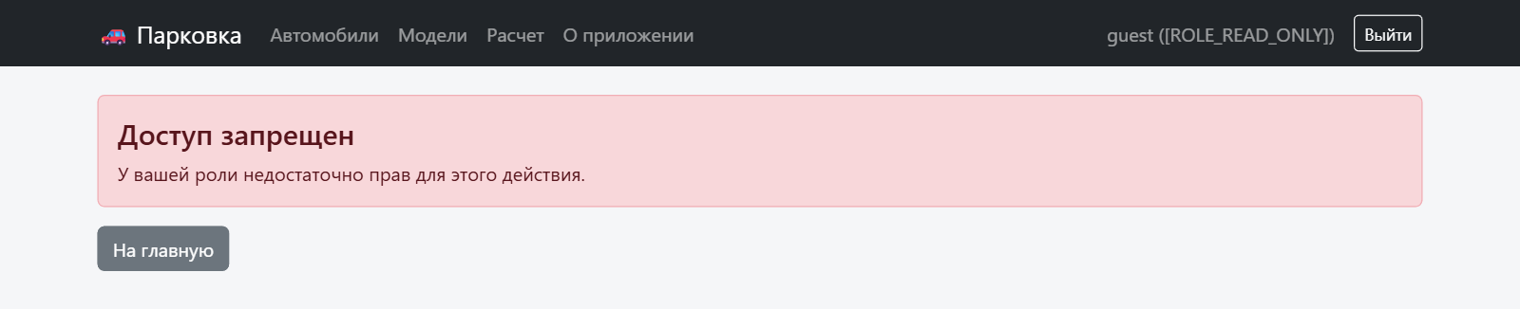
Рисунок 17 – Страница «Доступ запрещен»
Форма «О приложении» показана на рисунке 18.
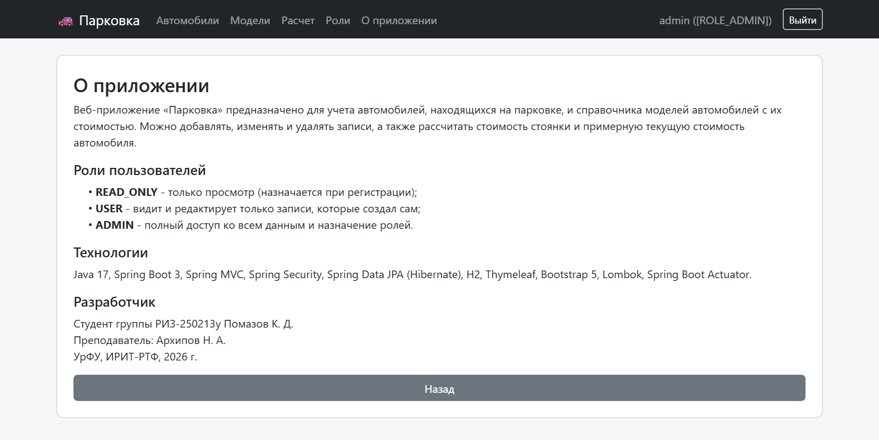
Рисунок 18 – Форма «О приложении»

ЗАКЛЮЧЕНИЕ
В ходе курсовой работы было разработано веб-приложение «Парковка» для учета автомобилей на парковке и справочника моделей автомобилей с их стоимостью.
Были рассмотрены Java-фреймворки, СУБД и способы доступа к данным, выбраны Spring Boot, Spring MVC, Spring Security, Spring Data JPA (Hibernate), H2, Thymeleaf и Lombok. Спроектированы структура БД и классы приложения.
В приложении реализованы все требуемые формы: вход и регистрация, списки и формы ввода для автомобилей и моделей, главная страница, «О приложении», расчет стоимости стоянки и текущей стоимости автомобиля, форма назначения ролей. Реализовано разграничение доступа по ролям READ_ONLY, USER и ADMIN, подключен Actuator.
Приложение можно доработать: проверять, что парковочное место не занято, добавить поиск и сортировку в списках, перейти с H2 на PostgreSQL и написать больше автотестов.

СПИСОК ИСПОЛЬЗОВАННЫХ ИСТОЧНИКОВ
1. Spring Boot Reference Documentation [Электронный ресурс]. – URL: https://docs.spring.io/spring-boot/ (дата обращения: 24.10.2026).
2. Spring Framework Documentation. Web MVC [Электронный ресурс]. – URL: https://docs.spring.io/spring-framework/reference/web/webmvc.html (дата обращения: 24.10.2026).
3. Spring Security Reference [Электронный ресурс]. – URL: https://docs.spring.io/spring-security/reference/ (дата обращения: 24.10.2026).
4. Spring Data JPA Reference Documentation [Электронный ресурс]. – URL: https://docs.spring.io/spring-data/jpa/reference/ (дата обращения: 24.10.2026).
5. Hibernate ORM User Guide [Электронный ресурс]. – URL: https://hibernate.org/orm/documentation/ (дата обращения: 24.10.2026).
6. H2 Database Engine [Электронный ресурс]. – URL: https://www.h2database.com/ (дата обращения: 24.10.2026).
7. Project Lombok [Электронный ресурс]. – URL: https://projectlombok.org/ (дата обращения: 24.10.2026).
8. Thymeleaf Documentation [Электронный ресурс]. – URL: https://www.thymeleaf.org/documentation.html (дата обращения: 24.10.2026).
9. Bootstrap 5 Documentation [Электронный ресурс]. – URL: https://getbootstrap.com/docs/5.3/ (дата обращения: 24.10.2026).
10. Jakarta Persistence Specification [Электронный ресурс]. – URL: https://jakarta.ee/specifications/persistence/ (дата обращения: 24.10.2026).
11. Уоллс К. Spring в действии. 6-е изд. – М.: ДМК Пресс, 2022. – 544 с.
12. Курсовое проектирование: учебно-методическое пособие. – Екатеринбург: УрФУ, 2023.

ПРИЛОЖЕНИЕ 1
Фрагменты кода приложения
Ссылка на репозиторий: https://github.com/RbhbkK22/LaboratornyieSim3/tree/main
Листинг 1 – SecurityConfig.java
package ru.urfu.parking.config;

import org.springframework.context.annotation.Bean;
import org.springframework.context.annotation.Configuration;
import org.springframework.security.config.annotation.method.configuration.EnableMethodSecurity;
import org.springframework.security.config.annotation.web.builders.HttpSecurity;
import org.springframework.security.crypto.bcrypt.BCryptPasswordEncoder;
import org.springframework.security.crypto.password.PasswordEncoder;
import org.springframework.security.web.SecurityFilterChain;

@Configuration
@EnableMethodSecurity
public class SecurityConfig {

@Bean
public PasswordEncoder passwordEncoder() {
return new BCryptPasswordEncoder();
}

@Bean
public SecurityFilterChain filterChain(HttpSecurity http) throws Exception {
http
.authorizeHttpRequests(auth -> auth
.requestMatchers("/login", "/register", "/css/**", "/error").permitAll()
.requestMatchers("/actuator/health", "/actuator/info").permitAll()
.requestMatchers("/actuator/**").hasRole("ADMIN")
.requestMatchers("/h2-console/**").hasRole("ADMIN")
.requestMatchers("/admin/**").hasRole("ADMIN")
// добавлять/менять/удалять могут только USER и ADMIN
.requestMatchers("/automobiles/new", "/automobiles/edit/**", "/automobiles/save",
"/automobiles/delete/**").hasAnyRole("USER", "ADMIN")
.requestMatchers("/models/new", "/models/edit/**", "/models/save",
"/models/delete/**").hasAnyRole("USER", "ADMIN")
.anyRequest().authenticated()
)
.formLogin(form -> form
.loginPage("/login")
.defaultSuccessUrl("/", true)
.permitAll()
)
.logout(logout -> logout
.logoutSuccessUrl("/login?logout")
.permitAll()
)
.exceptionHandling(ex -> ex.accessDeniedPage("/access-denied"));

// для h2-console (она во фрейме и без csrf)
http.csrf(csrf -> csrf.ignoringRequestMatchers("/h2-console/**"));
http.headers(headers -> headers.frameOptions(frame -> frame.sameOrigin()));

return http.build();
}
}

Листинг 2 – CalcService.java
package ru.urfu.parking.service;

import org.springframework.stereotype.Service;
import ru.urfu.parking.entity.Automobile;

import java.time.LocalDate;
import java.time.temporal.ChronoUnit;

/**
* Расчет стоимости стоянки и остаточной стоимости автомобиля
*/
@Service
public class CalcService {

// скидка за долгую стоянку
private static final int DISCOUNT_DAYS = 30;
private static final double DISCOUNT_PERCENT = 15;

// автомобиль дешевеет примерно на 10% в год, но не меньше 20% от цены
private static final double DEPRECIATION_PER_YEAR = 0.10;
private static final double MIN_VALUE_PERCENT = 0.20;

public long countDays(Automobile auto) {
// день заезда тоже считается
return ChronoUnit.DAYS.between(auto.getArrivalDate(), LocalDate.now()) + 1;
}

public double parkingCost(long days, double tariff) {
double cost = days * tariff;
if (days >= DISCOUNT_DAYS) {
cost = cost - cost * DISCOUNT_PERCENT / 100;
}
return Math.round(cost * 100) / 100.0;
}

public double carValue(Automobile auto) {
if (auto.getModel() == null) {
return 0;
}
int age = LocalDate.now().getYear() - auto.getModel().getReleaseYear();
if (age < 0) {
age = 0;
}
double value = auto.getModel().getPrice() * Math.pow(1 - DEPRECIATION_PER_YEAR, age);
double min = auto.getModel().getPrice() * MIN_VALUE_PERCENT;
if (value < min) {
value = min;
}
return Math.round(value);
}

public boolean hasDiscount(long days) {
return days >= DISCOUNT_DAYS;
}
}

ПРИЛОЖЕНИЕ 2
